**Aplikasi Pemesanan Makanan   
Domino’s Pizza Berbasis Mobile**

**Stevheen, Hezron Hezekiah Lesmana**

Universitas matana; ARA Center, Matana University Tower Jl. CBD Barat Kav.01, Curug

Sangereng, Kelapa Dua, Tangerang Banten 15810, telp. 021-29418999

***Abstrak***

Domino's Pizza Inc. adalah jaringan restoran piza Amerika berskala internasional yang didirikan pada tahun 1960 oleh Tom Monaghan dan James Monaghan. Perusahaan ini berkantor pusat di Domino's Farms Office Park di Ann Arbor, Michigan, Amerika Serikat. Pembuatan aplikasi pemesanan pizaa bertujuan Untuk memenuhi syarat pengerjaan ujian akhir semester mata pelajaran pemograman mobile suatu perancangan Aplikasi pemesanan makanan berbasis android dengan mempalajari layout aplikasi Domino’s pizza yang tersedia diplaystore , menyusun komponen database untuk menampilkan data dalam aplikasi (json) dengan menggunakan hosting. Untuk memperoleh data, peneliti mempelajari aplikasi domino’s pizza di playstore. Tahapan pengembangan aplikasi diawali dengan tahapan analisa terhadap kebutuhan aplikasi yang merupakan sebuah tahapan yang menghasilkan sebuah kondisi yang diperlukan, seperti menampilkan tampilan awal, slide gambar berjalan, pilihan order menu, tab menu dan tampillan halaman kedua.

**Kata Kunci: Domino’s pizaa,classroom,ujian akhir semester, aplikasi, Android.**

**I. Dasar teori**

A. Pemodelan Proses Data Flow Diagram (DFD)

DFD adalah suatu model logika data atau proses yang dibuat untuk menggambarkan dari mana asal data dan kemana tujuan data yang keluar dari sistem, dimana data disimpan, proses apa yang menghasilkan data tesebut dan interaksi antara data tersebut dan interaksi antara yang tersimpan dan proses yang dikenakan pada data tersebut.

DFD menggambarkan penyimpanan data dan proses yang mentransformasikan data. DFD menunjukan hubungan antara data pada sistem dan proses pada sistem.

B. Flutter

Flutter adalah sebuah alat untuk membangun aplikasi antar platform (iOs, Android) secara native atau native cross-platform dengan menggunakan satu bahasa pemrograman dan satu basis kode

C. Msqli

DBMS yang open source dengan dua bentuk lisensi, yaitu Free Software (perangkat lunak bebas) dan Shareware (perangkat lunak berpemilik yang penggunaannya terbatas) program .

D. JSON

JSON (JavaScript Object Notation) adalah sebuah format untuk menyimpan dan menukar informasi yang dapat dibaca oleh manusia. Filenya hanya memuat teks dan berekstensikan .

**II. Perancangan sistem**

A. Analisis Kebutuhan

Berikut ini merupakan analisis kebutuhan fugngsional dari sistem aplikasi pemesanan makanan berbasis mobile, yaitu:

1) Adanya Icon di aplikasi PizzaFood

2) Adanya Tampilan awal dari aplikasi

3) Adanya Judul aplikasi diatas

4) Adanya slide gambar berjalan , icon - icon bergambar pizza

5) Adanya pilihan order menu pizza dan detail pizza

6) Adanya Icon pilihan menu dibagian bawah

7) Adanya memakai hosting di masterweb

Berikutnya analisis kebutuhan non-fungsional dari sistem, yaitu :

Operasional

Dapat dijalankan pada smartphone android

B. Analisis Sistem

Tahap analisis sistem bertujuan menggambarkan segala sesuatu yang nantinya akan ditangani oleh perangkat lunak. Tahapan ini merupakan tahapan dimana permodelan merupakan representasi dari objek di dunia nyata. Perancangan aplikasi pemesanan makanan berbasis mobile ini menggunakan metode permodelan dekomposisi fungsional dan metode permodelan pemrograman terstruktur yaitu DFD (Data Flow Diagram).

Terdapat empat proses pada DFD level 1 sistem aplikasi pemesanan makanan berbasis mobile, yaitu :

1) Pengelolaan

Proses ini merupakan proses untuk melakukan pengelolaan terhadap data menu dan data user. Pada proses ini yang berhak melakukan pengelolaan adalah user admin.

2) Transaksi

Merupakan proses untuk melakukan transaksi, baik transaksi pemesanan, transaksi pesan antar, maupun transaksi belanja. Masing-masing transaksi tersebut dilakukan oleh user yang berbeda.

3) Laporan

Proses laporan ini merupakan proses untuk user admin dapat melihat laporan-laporan berdasarkan transaksi-transaksi yang dilakukan. Ada laporan penjualan, laporan pesan antar, dan laporan belanja.

C. Perancangan Basis Data

Perancangan basis data dilakukan menggunakan ERD (.Entity Relationship Diagram). Tahapan ERD diawali dengan mengidentifikasi dan menetapkan seluruh himpunan entitas yang terlibat. Berikut pada tabel 1 entitas yang terlibat dalam sistem aplikasi pemesanan makan makanan berbasis mobile, disertai dengan jenis entitas dan keterangan.

Terdapat empat proses pada DFD level 1 sistem aplikasi pemesanan makanan berbasis mobile, yaitu :

1) Pengelolaan

Proses ini merupakan proses untuk melakukan pengelolaan terhadap data

2) Transaksi

Merupakan proses untuk melakukan transaksi, baik transaksi pemesanan, transaksi pesan antar, maupun transaksi belanja.

SUB MENU ( ICON PILIHAN )

MENU

GAMBAR BANNER

MENU DETAIL

C. Perancangan Basis Data

Perancangan basis data dilakukan menggunakan ERD (.Entity Relationship Diagram). Tahapan ERD diawali dengan mengidentifikasi dan menetapkan seluruh himpunan entitas yang terlibat. Entitas yang terlibat dalam sistem aplikasi pemesanan makan makanan berbasis mobile, disertai dengan jenis entitas dan keterangan.

|  |  |  |  |
| --- | --- | --- | --- |
| No | Nama Entitas | Jenis Entitas | Keterangan |
| 1 | Menu | Entitas lemah | Entitas yang berisi data menu yang tersedia |
| 2 | Kategori | Entitas kuat | Entitas yang berisi data kategori menu |
| 3 | Pemesanan_detail | Entitas lemah | Entitas yang berisi data detail setiap transaksi pemesanan |

APLIKASI PEMESANAN MAKANAN DOMINO’S PIZZA BERBASIS MOBILE

PEMESANAN_DETAIL

MENU

KATEGORI

A. Pengujian

Pengujian aplikasi pemesanan makanan berbasis mobile ini dilakukan dengan menggunakan metode black-box. Proses pengujian dibagi menurut fungsi dari masing-masing menu sesuai dengan kegunaannya. Bentuk pengujian berupa cara pengguna menggunakan aplikasi.

Pengujian dilakukan pada dua jenis media perangkat keras, yakni pengujian aplikasi pada perangkat mobile.

Pengujian dimulai pada aplikasi yang berjalan pada perangkat mobile, aplikasi ini dijalankan oleh user.

|  |  |  |  |
| --- | --- | --- | --- |
| Nama pengujian | Bentuk pengujian | Hasil yang diharapkan | Hasil pengujian |
| Pengujian menu pilih item menu | Memilih item menu | Tampil detil menu yang dipilih pada tabel daftar item | berhasil |
| Pengujian  menu transaksi  pemesanan | Mengklik tombol menu transaksi pemesannan | Tampil form untuk memasukkan informasi pemesanan | berhasil |
| Pengujian gambar banner | Menggeser gambar menu | Gambar berubah ketika digeser | berhasil |

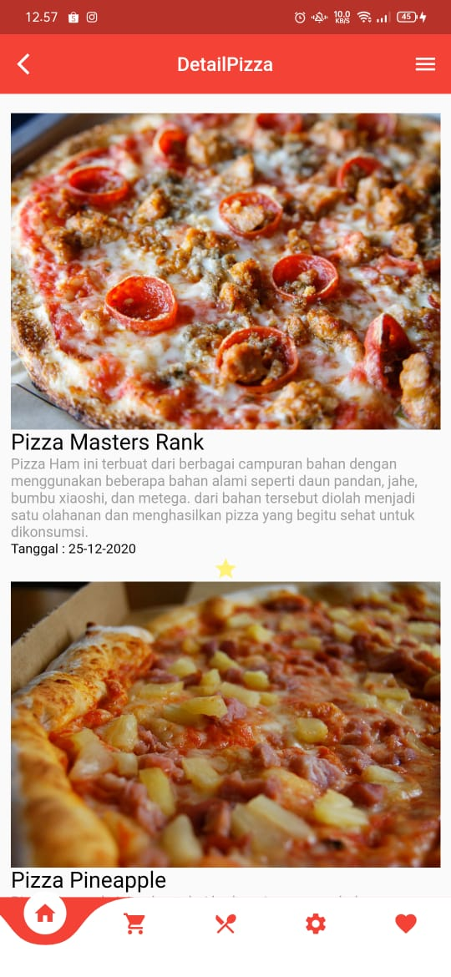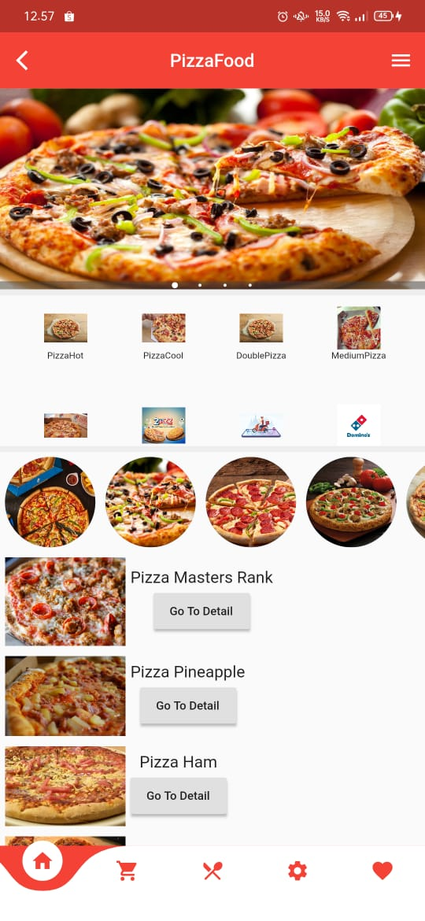

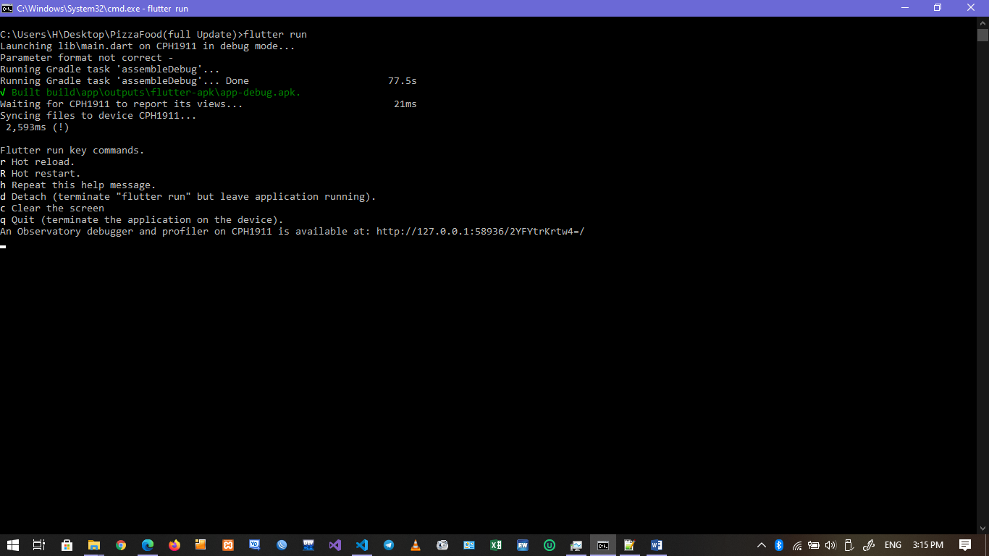

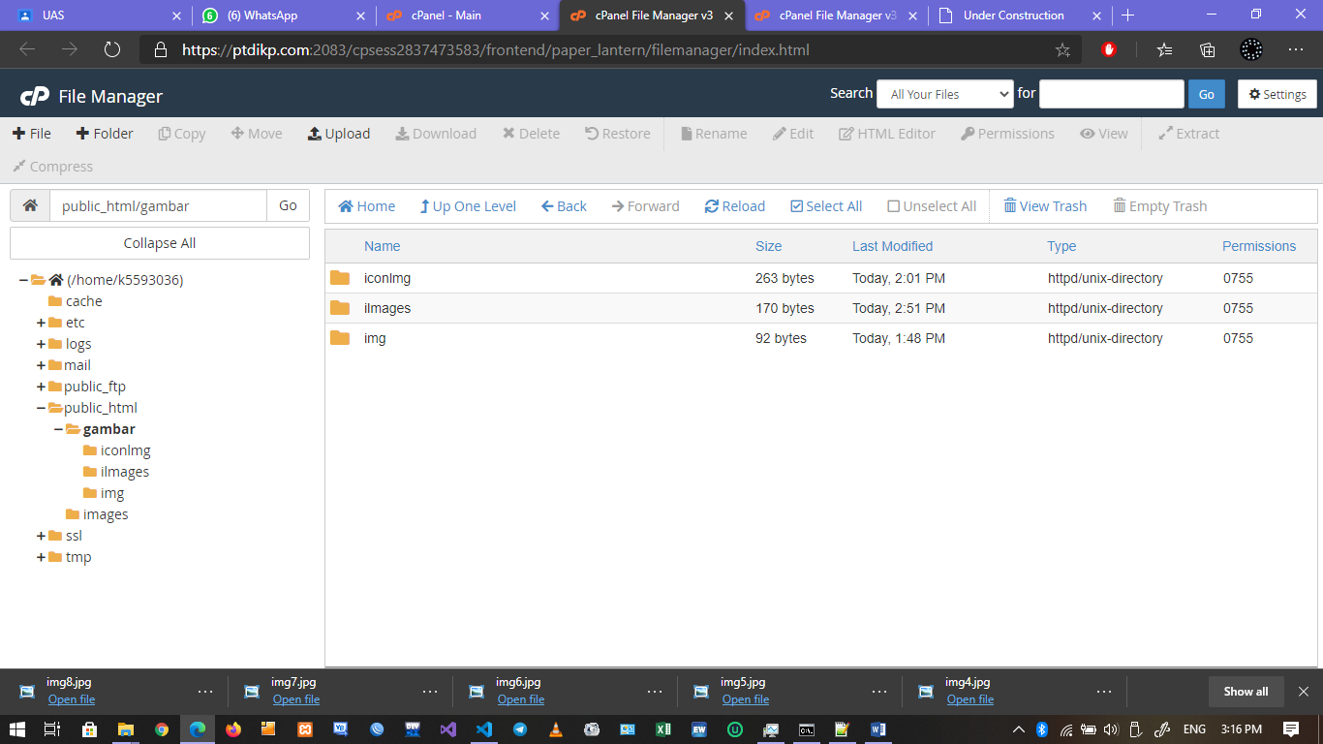

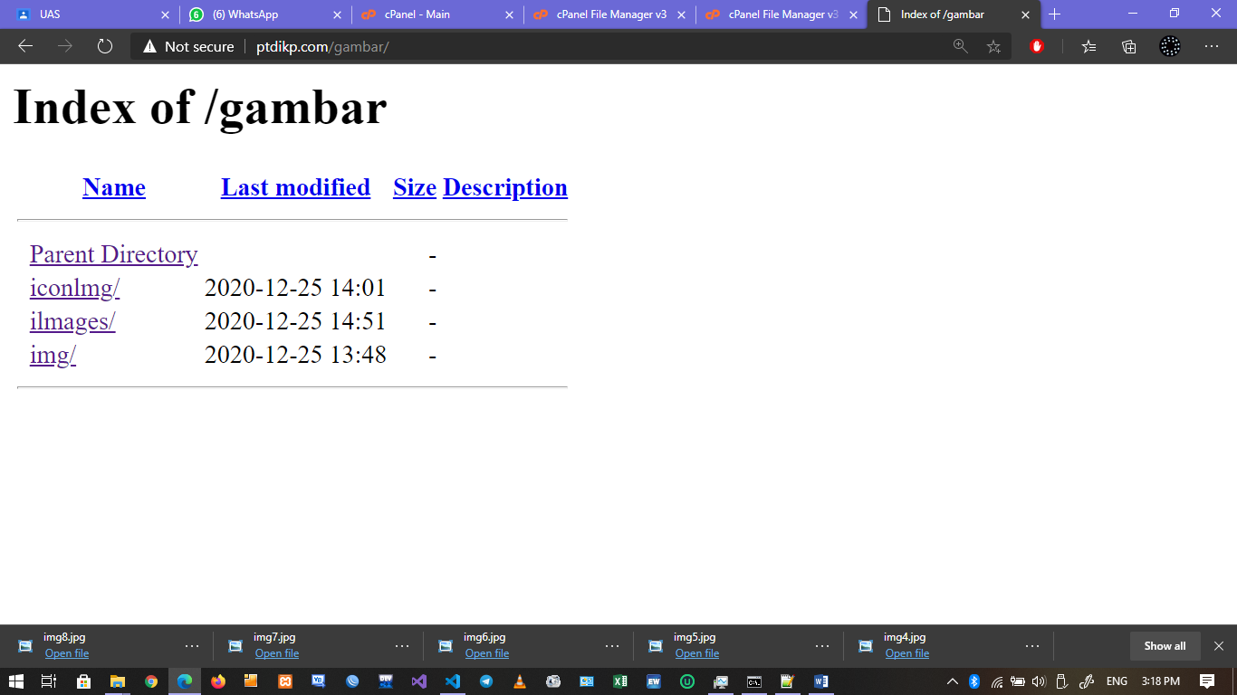

**III. Kesimpulan dan saran**

A. Kesimpulan

Berdasarkan hasil pengujian dan analisis aplikasi pemesanan makanan berbasis mobile, maka dapat disimpulkan beberapa hal sebagai berikut:

1) Aplikasi yang berjalan pada perangkat mobile hanya dapat diakses oleh pengguna yang menggunduh.

2) Berdasarkan hasil pengujian aplikasi pemesanan makanan berbasis mobile yang telah dilakukan, seluruh fungsi menu yang ada dalam aplikasi tersebut telah berhasil sesuai dengan fungsinya.

B. Saran

Terdapat beberapa saran dari hasil penelitian yaitu sebagai berikut:

1) Melakukan pengembangan lebih lanjut agar aplikasi dapat menampilkan laporan transaksi menggunakan neraca laba-rugi.

2) Melakukan pengembangan lebih lanjut agar aplikasi dapat menangani permintaan pelanggan yang tidak tersedia pada pilihan menu, untuk meningkatkan kepuasan pelanggan.

3) Melakukan pengembangan lebih lanjut dalam tampillan supaya lebih dinamis dan fiendly.

Daftar Pustaka

1) <https://www.dominos.co.id/> diakses 23 Desember 2020 jam 18.00 wib

2) <https://flutter.dev/> diakses 23 Desember 2020 jam 18.30 wib